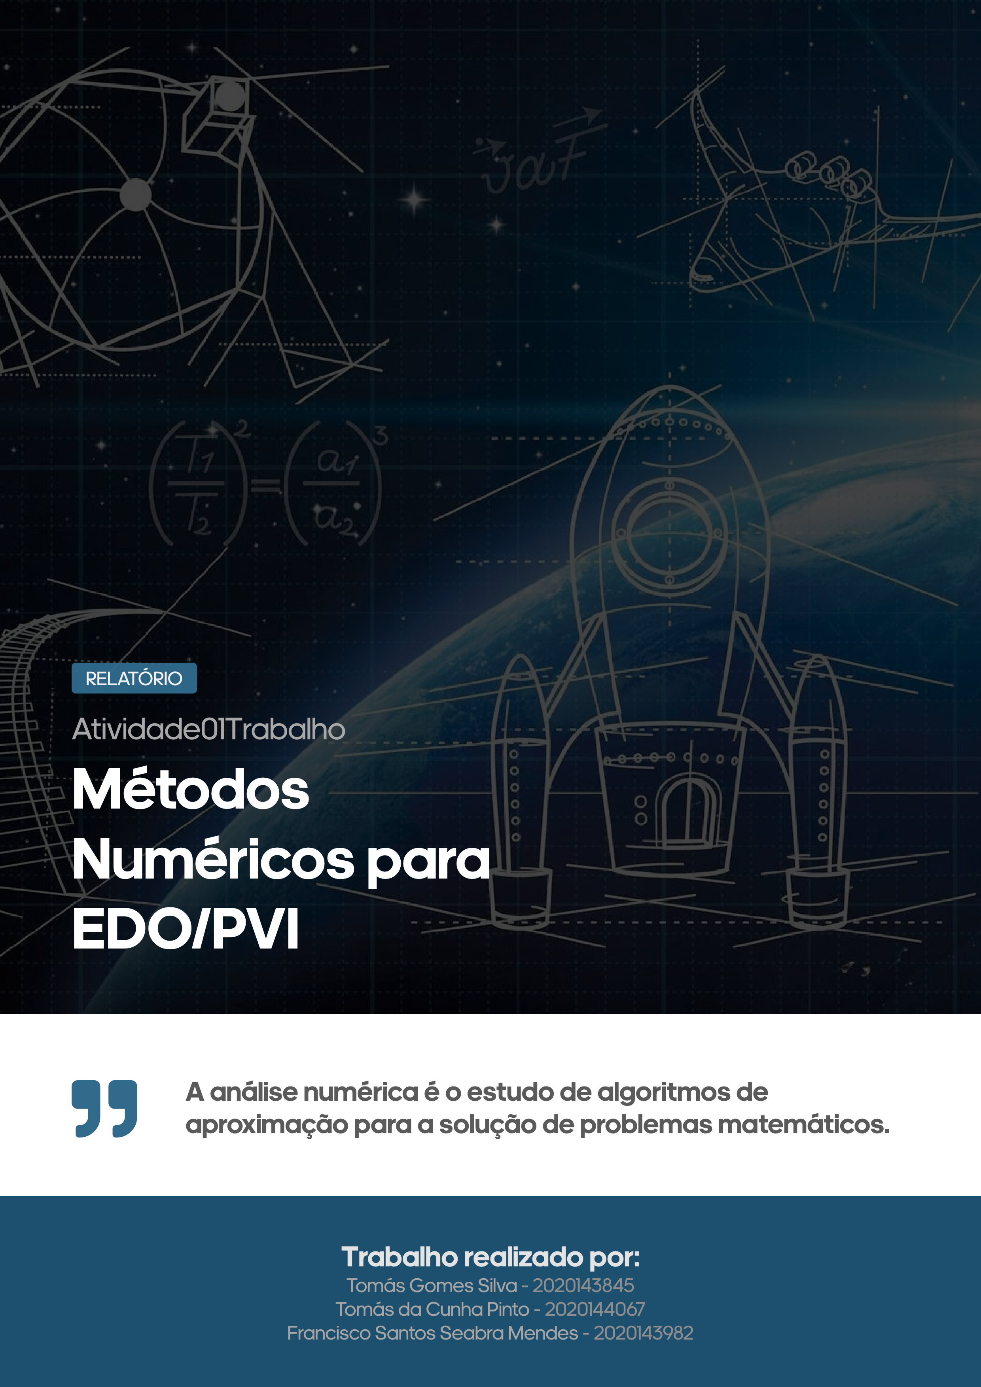t

Licenciatura em Engenharia Informática

Docente: Arménio Correia

# Índice

Índice 3

Introdução 5

Métodos Numéricos para resolução de PVI 8

Método de Euler 8

Método de Euler Melhorado 9

Método de RK2 10

Método de RK4 12

Função ODE45 14

Método do Ponto Médio 15

Exemplos de aplicação e teste dos métodos 17

Exercício 3 do Teste Farol 17

Problemas de aplicação do livro 18

Manual de Utilização 20

Conclusão 22

# Introdução

O primeiro trabalho proposto para a unidade curricular de Análise Matemática 2 consiste no estudo e aplicação de Métodos Numéricos para resolução de Equações Diferenciais Ordinárias (EDO) e Problemas de Valor Inicial (PVI).

Este relatório vai abordar todos os métodos utilizados e alguns pontos chave da criação da interface de texto bem como a interface gráfica em MATLAB.

Os cinco métodos utilizados neste trabalho foram: o método de Euler, o método de Euler Melhorado/Modificado, o método de Runge-Kutta de ordem 2, o método de Runge-Kutta de ordem 4, a função ODE45 do próprio MATLAB e o método do Ponto Médio que foi procurado pelo nosso grupo de trabalho.

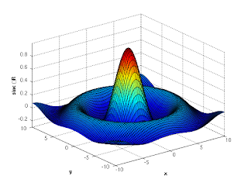

## Equação diferencial: definição e propriedades

Uma equação diferencial é uma equação com derivadas de uma ou mais funções. As equações diferenciais podem ser classificadas por tipo, ordem e linearidade.

Figura 1 - Exemplo de uma Equação Diferencial

***TIPO:***Uma equação diferencial diz-se ordinária (EDO) quando a função depende apenas de uma única variável independente. Caso dependa de mais do que uma variável então dizemos que se trata de uma equação diferencial parcial (EDP).

Figura 2 - Equação Diferencial Ordinária (EDO)

***ORDEM:***A ordem de uma equação diferencial depende do número de derivadas que aparecem na equação. Se na equação aparecerem 2 derivadas então a equação diferencial é de segunda ordem.

$t^{2}y^{''}-3ty^{'}+4y=0$**(EDO de ordem 2)**

***LINEARIDADE:***Uma equação diferencial ordinária é linear se tivermos um coeficiente a multiplicar pela derivada, ou por outras palavras, se puder ser escrita nesta forma:

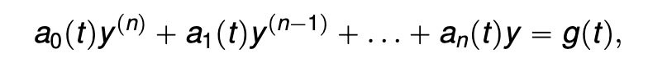

Figura 3 - Outra maneira de escrever uma EDO

## $t^{2}y^{''}-3ty^{'}+4y=0$ é uma EDO Linear a0 = 1, a1 = -3, a2 = 4.

## não é uma EDO Linear pois temos o uma incógnita (y) a multiplicar pela derivada (y’)

## Definição de PVI

Um **Problema de Valor Inicial**, também conhecido por *PVI*, é uma equação diferencial que é acompanhada do valor da função objetivo em um determinado ponto, chamada de condição inicial.

Equação Diferencial

$\left\{\begin{aligned}y^{'}=f\left(t, y\right) \\ t∈\left[a, b\right] \\ y\left(a\right)=y_{0}\end{aligned}\right.$

Condição Inicial

Variável Independente

**PVI**

$\left\{\begin{aligned}y^{'}-\frac{1}{2}y=e^{-t} \\ t∈\left[a, b\right] \\ y\left(0\right)=-1\end{aligned}\right. ↔ y= -\frac{2}{3}e^{-t}-\frac{1}{3}e^{\frac{t}{2}}$

Figura 4 – Exemplo e solução de um PVI

# Métodos Numéricos para resolução de PVI

## Método de Euler

### ***Fórmulas:***

O **método de Euler** é um procedimento numérico de primeira ordem para solucionar equações diferenciais ordinárias $y^{'}=f(t, y)$ com um valor inicial dado $y\left(t_{0}\right)=y_{0}$.

Para resolvermos um PVI recorrendo ao método de Euler usamos a fórmula geral:

$$y_{i+1}=y_{i}+hf\left(t_{i} ,y_{i}\right)$$

*(com $i=0, 1, 2, …, n-1$)*

$y_{i+1}$: Próximo valor aproximado da solução do problema na abcissa $t_{i+1}$

$y_{i}$: Próximo valor aproximado da solução do problema na abcissa

: Valor de cada subintervalo

: Valor da equação em e

### ***Algoritmo/Função:***

1. Definir o valor do passo do **h**
2. Criar um vetor que contém os valores para **t** a partir de **h**
3. Criar um vetor para armazenar as soluções nos diferentes pontos **t**
4. Definir o primeiro elemento do vetor ***y*** para o valor da condição inicial
5. Fazer um ciclo iterativo que percorra desde **1 a n** para calcular a solução aproximada utilizando a fórmula geral

Figura 4 - Algoritmo do método de Euler

## Método de Euler Melhorado

### ***Fórmulas:***

O **método de Euler Melhorado**, ou método de Euler Modificado ou método de Heun é uma melhoria ao método de Euler para solucionar equações diferenciais ordinárias $y^{'}=f(t, y)$ com um valor inicial dado $y\left(t_{0}\right)=y_{0}$.

Para resolvermos um PVI recorrendo ao método de Euler Melhorado usamos a fórmula geral:

$$y_{i+1}=y_{i}+hf\left(t_{i} ,y_{i}\right)$$

*(com $i=0, 1, 2, …, n-1$)*

$y_{i+1}$: Próximo valor aproximado da solução do problema na abcissa $t_{i+1}$

$y_{i}$: Próximo valor aproximado da solução do problema na abcissa

: Valor de cada subintervalo

: Valor da equação em e

### ***Algoritmo/Função:***

1. Definir o valor do passo do **h**
2. Criar um vetor que contém os valores para **t** a partir de **h**
3. Criar um vetor para armazenar as soluções nos diferentes pontos **t**
4. Definir o primeiro elemento do vetor ***y*** para o valor da condição inicial
5. Fazer um ciclo iterativo que percorra desde **1 a n** para calcular a solução aproximada utilizando a fórmula geral

Figura 5 - Algoritmo do método de Euler Melhorado

## Método de RK2

### ***Fórmulas:***

O método de **Runge-Kutta de ordem 2 (RK2)** é um método bastante simples de se aplicar que permite resolver equações diferenciais ordinárias.

Requer apenas derivadas de primeira ordem e pode fornecer aproximações precisas.

Para resolvermos um problema de valor inicial (PVI) temos de utilizar a fórmula geral do método de RK2:

$$y_{i+1}=y_{i}+\frac{1}{2}\left(k_{1}+k_{2}\right)$$

*(com $i=0, 1, 2, …, n-1$)*

$y_{i+1}$: Próximo valor aproximado da solução do problema na abcissa $t_{i+1}$

$y_{i}$: Próximo valor aproximado da solução do problema na abcissa $t_{i}$

**> Precisamos também de calcular dois valores, o $k_{1}$ e o $k_{2}$:**

$$k_{1}=hf\left(t_{i},y_{i}\right)$$

$k_{1}$: Inclinação no início do intervalo

$h$: Valor de cada subintervalo

$f(t_{i},y_{i})$: Valor da equação em $t_{i}$ e $y_{i}$

$$k_{2}=hf\left(t_{i+1},y_{i} + k_{1}\right)$$

$k_{2}$: Inclinação no fim do intervalo

$t_{i}$: Valor na abcissa atual

$h$: Valor de cada subintervalo

$y_{i}$: Valor aproximado da solução do problema na abcissa atual

$k_{1}$: Inclinação no início do intervalo

### ***Algoritmo/Função:***

1. Definir o valor do passo do **h**
2. Criar um vetor que contém os valores para **t** a partir de **h**
3. Criar um vetor para armazenar as soluções nos diferentes pontos **t**
4. Definir o primeiro elemento do vetor ***y*** para o valor da condição inicial
5. Calcular o **k1** e o **k2** para os podermos utilizar na fórmula geral
6. Fazer um ciclo iterativo que percorra desde **1 a n** para calcular a solução aproximada utilizando a fórmula geral

Figura 6 - Algoritmo do método de RK2

## Método de RK4

### ***Fórmulas:***

Um método fiável e que atinge soluções bem próximas das soluções exatas é precisamente o método de **Runge-Kutta de ordem 4 (RK4)** que nos permite resolver equações diferenciais ordinárias.

O ponto positivo é que não precisamos de calcular nenhuma derivada, mas por outro lado precisamos calcular outra função que é definida avaliando **f** em diferentes pontos.

Para resolvermos um problema de valor inicial (PVI) temos de utilizar a fórmula geral do método de RK4:

$$y_{i+1}=y_{i}+\frac{h}{6}\left(k_{1}+{2k}_{2}+ 2k_{3}+k_{4}\right)$$

*(com $i=0, 1, 2, …, n-1$)*

$y_{i+1}$: Próximo valor aproximado da solução do problema na abcissa $t_{i+1}$

$y_{i}$: Próximo valor aproximado da solução do problema na abcissa $t_{i}$

$h$: Valor de cada subintervalo

**> Precisamos também de calcular quatro valores, o $k_{1}$, $k_{2}$, $k_{3}$ e o $k_{4}$:**

$$k_{1}=hf\left(t_{i},y_{i}\right)$$

$k_{1}$: Inclinação no início do intervalo

$h$: Valor de cada subintervalo

$f(t_{i},y_{i})$: Valor da equação em $t_{i}$ e $y_{i}$

$$k_{2}=hf\left(t_{i} +\frac{h}{2}, y_{i} +\frac{1}{2}k_{1}\right)$$

$k_{2}$: Inclinação no ponto médio do intervalo

$t_{i}$: Valor na abcissa atual

$h$: Valor de cada subintervalo

$y_{i}$: Valor aproximado da solução do problema na abcissa atual

$k_{1}$: Inclinação no início do intervalo

$$k_{3}=hf\left(t_{i} +\frac{h}{2}, y_{i} +\frac{1}{2}k_{2}\right)$$

$k_{3}$: Inclinação no ponto médio do intervalo

$t_{i}$: Valor na abcissa atual

$h$: Valor de cada subintervalo

$y_{i}$: Valor aproximado da solução do problema na abcissa atual

$k_{2}$: Inclinação no ponto médio do intervalo

$$k_{4}=hf\left(t_{i+1} , y_{i}+k_{3}\right)$$

$k_{4}$: Inclinação no final do intervalo

$t_{i}$: Valor na abcissa atual

$h$: Valor de cada subintervalo

$y_{i}$: Valor aproximado da solução do problema na abcissa atual

$k_{3}$: Inclinação no ponto médio do intervalo

### ***Algoritmo/Função:***

1. Definir o valor do passo do **h**
2. Criar um vetor que contém os valores para **t** a partir de **h**
3. Criar um vetor para armazenar as soluções nos diferentes pontos **t**
4. Definir o primeiro elemento do vetor ***y*** para o valor da condição inicial
5. Calcular o **k1**, **k2,** **k3** e o **k4** para os podermos utilizar na fórmula geral
6. Fazer um ciclo iterativo que percorra desde **1 a n** para calcular a solução aproximada utilizando a fórmula geral

Figura 7 - Algoritmo do método de RK4

## Função ODE45

### ***Fórmulas:***

A **função ODE45**, ou *Ordinary Differntial Equation 45* é função nativa do MATLAB baseada no método de Runge-Kutta e é utilizada para resolver equações diferenciais ordinárias.

Ao chamarmos a função é-nos devolvido dois vetores: um vetor com os pontos de testagem e outro vetor com as soluções aproximadas em cada um desses pontos.

**ode45 $(f, t, y_{0})$**

$f$: Equação diferencial

$t$: Vetor que contém os pontos onde a função vai ser calculada

$y_{0}$: Valor inicial do PVI (condição inicial)

### ***Algoritmo/Função:***

1. Definir o valor do passo do **h**
2. Gerar o vetor **t** a partir do **h** *(vetor a começar em* ***a*** *e a acabar em* ***b*** *com passo* ***h****)*
3. Criar um vetor que contém os valores para **t** a partir de **h**
4. Chamar a função ODE45 com os parâmetros

## Método do Ponto Médio

### ***Fórmulas:***

A **função ODE45**, ou *Ordinary Differntial Equation* é função nativa do MATLAB baseada no método de Runge-Kutta e é utilizada para resolver equações diferenciais ordinárias.

Ao chamarmos a função é-nos devolvido dois vetores: um vetor com os pontos de testagem e outro vetor com as soluções aproximadas em cada um desses pontos.

$$y_{i+1}=y_{i}+hf\left(t_{i}+\frac{h}{2}, y_{i} +h*k_{1}\right)$$

*Método Explícito*

$$y_{i+1}=y_{i}+hf\left(t_{i}+\frac{h}{2}, {\frac{1}{2}(y}_{i} +y_{i+1})\right)$$

*Método Implícito*

$y_{i+1}$: Próximo valor aproximado da solução do problema na abcissa $t_{i+1}$

$y_{i}$: Próximo valor aproximado da solução do problema na abcissa $t_{i}$

$t_{i}$: Valor na abcissa atual

$h$: Valor de cada subintervalo

**> Precisamos também de calcular mais um valor adicional, o $k_{1}$:**

$$k_{1}=\frac{1}{2}f\left(t_{i},y_{i}\right)$$

$k_{1}$: Inclinação no início do intervalo

$h$: Valor de cada subintervalo

$f(t_{i},y_{i})$: Valor da equação em $t_{i}$ e $y_{i}$

### ***Algoritmo/Função:***

1. Definir o valor do passo do **h**
2. Criar um vetor que contém os valores para **t** a partir de **h**
3. Criar um vetor para armazenar as soluções nos diferentes pontos **t**
4. Definir o primeiro elemento do vetor ***y*** para o valor da condição inicial
5. Calcular o **k1** para o podermos utilizar na fórmula geral
6. Fazer um ciclo iterativo que percorra desde **1 a n** para calcular a solução aproximada utilizando o ponto médio explícito e o ponto médio implícito

Figura 8 - Algoritmo do método do Ponto Médio

# Exemplos de aplicação e teste dos métodos

## Exercício 3 do Teste Farol

Condição Inicial

Variável Independente

Equação Diferencial

$\left\{\begin{aligned}y^{'}= -2ty \\ t∈(0, 1.5) \\ y_{0}=2\end{aligned}\right.$

a) A solução **exata** do problema de valor inicial (PVI) é **0.2108**.

b)

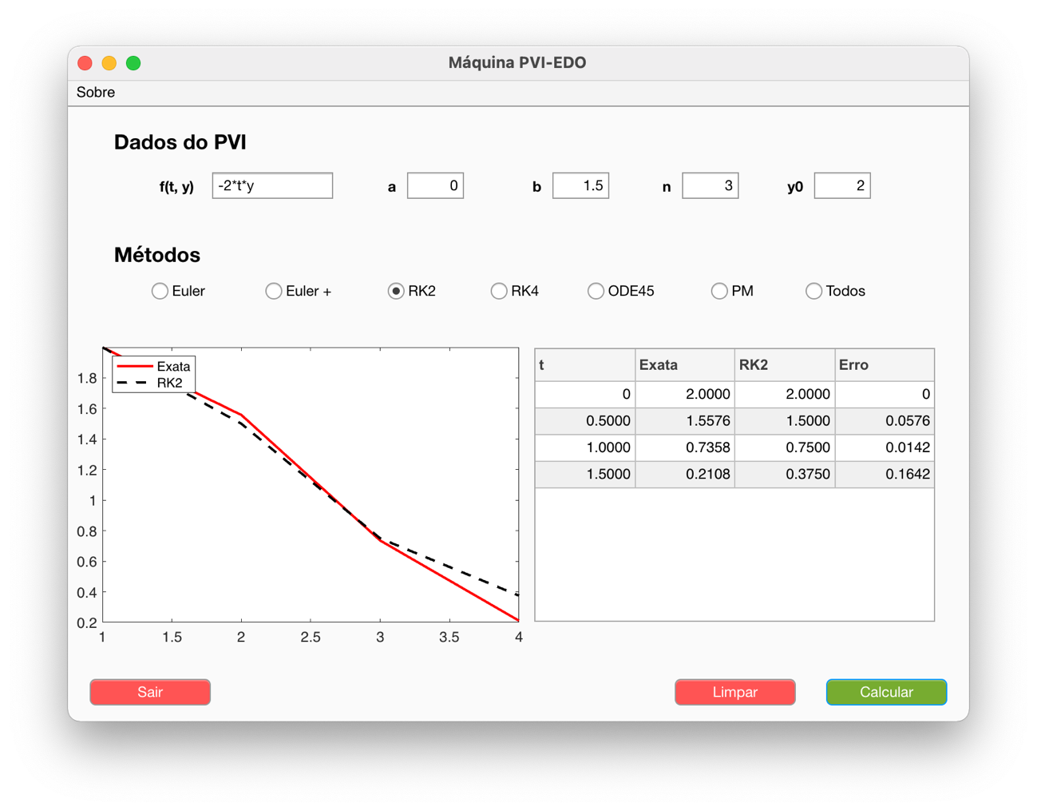

## Problemas de aplicação do livro

a) Usando o método de Runge-Kutta 4 (RK4), com h = 1 e no intervalo de 0 a 5, o valor **aproximado** da velocidade é **35.7128ft/s** no instante t = 5.

b) Como se pode ver na figura abaixo, a velocidade **aproximada** é de **35.7128ft/s**.

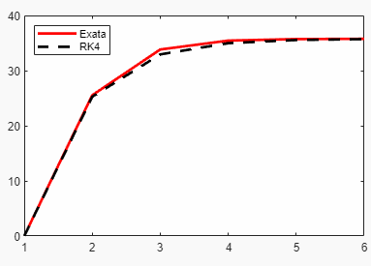

c) O valor **exato** da velocidade no instante t = 5 é igual a **35.7678ft/s**.

a)

48.9988

47.2519

36.5464

12.5844

1.9454

b) Como se pode ver na figura abaixo, a área **aproximada** está representada pela linha tracejada a preto.

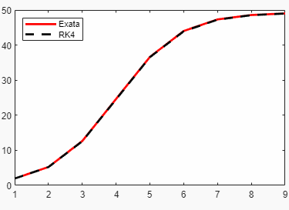

c)

A(exata) | 1.9454 12.6435 36.6282 47.3163 49.0196

48.9988

47.2519

36.5464

12.5844

1.9454

# Manual de Utilização

Ao abrir a aplicação ser-lhe-á apresentada a seguinte interface onde poderá encontrar 4 painéis distintos: um painel para a **introdução dos dados do problema de valor inicial (PVI)**, um painel para a **escolha do método** que deseja utilizar para resolver o PVI, um painel com o **plot dos gráficos** e por fim um painel que mostra a **tabela preenchida** com os valores.

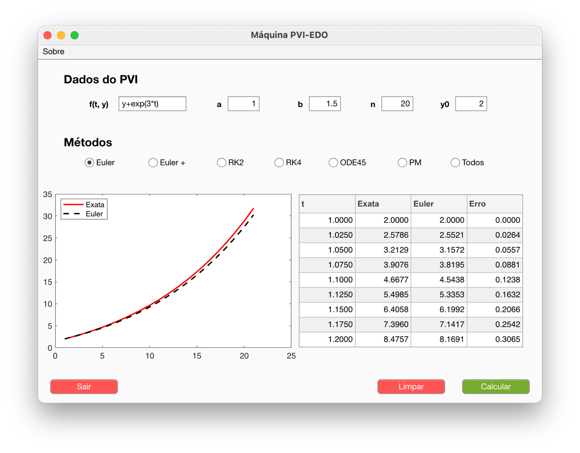

Os três botões que fazem parte da aplicação são os botões: **Limpar**, **Sair** e **Calcular**.

O botão **Limpar** vai limpar todos os campos, gráficos e tabelas que tenham sido preenchidos anteriormente. O botão **Calcular** vai calcular a solução do PVI com base nos valores introduzidos se todos os campos tiverem sido preenchidos corretamente.

Caso algum campo tenha sido preenchido de maneira incorreta o programa irá apresentar um pop-up a explicar o que é que correu mal.

Partindo do princípio que tudo correu bem, a aplicação mostrará finalmente o gráfico da solução exata assim como o gráfico do método selecionado, e também a tabela que mostra os valores de **t**, a **solução exata** no ponto t, a **solução aproximada** no ponto t do método selecionado e o **erro** que esse método cometeu.

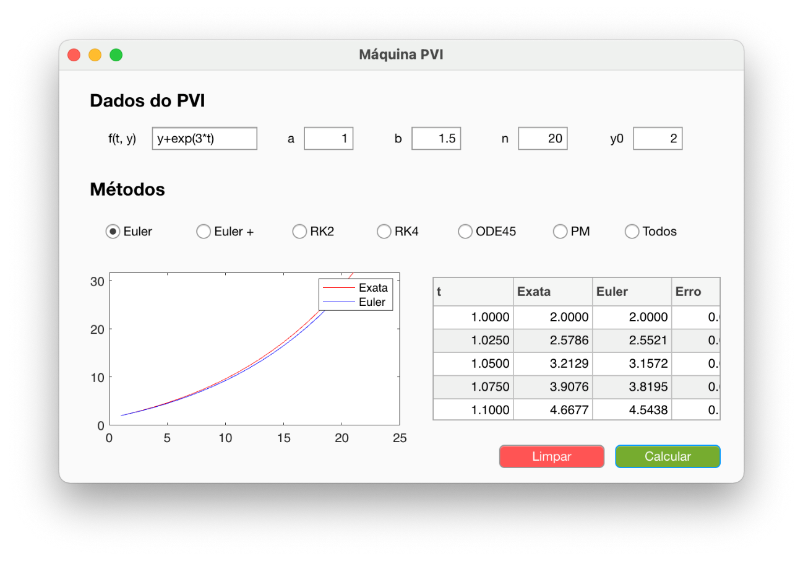

# Conclusão

Este trabalho permitiu-nos observar as diferenças entre os métodos em questão e perceber que existem métodos mais fiáveis do que outros, mas mais importante do que isso, tivemos a oportunidade de ver o quão úteis estes métodos são para a resolução de problemas do mundo real.

De um modo geral, concluímos que a função ODE45 se destacou imenso dos outros métodos tendo tanto uma melhor precisão como também conseguiu chegar à solução exata em muito poucas iterações. O método de Runge-Kutta de ordem 4 também foi um excelente competidor aproximando-se imenso da solução exata do problema. O método de Euler deixou um pouco a desejar sendo que os erros do método eram bastante maiores do que os erros dos outros métodos e a solução dada pelo método de Euler ficava bastantes vezes aquém da solução exata.

Graças ao tempo que despendemos neste trabalho, podemos dizer com toda a certeza que as nossas competências no que toca à programação em MATLAB beneficiaram imenso.

